|  |
| --- |
| http://www.jobmania.fr/fichiers/ecoles_universites/58-58-communication_so_image_logo-toulouse-iii_v1.0.jpg |
| Documentation utilisateur |
| Projet Java STRI |
|  |
| **Lamoure – Le Govic – Maury - Loulier** |
| **26/05/2015** |

|  |
| --- |
| ***D:\Users\Josselyn\hubiC\svgStriOnline\Documents communs\Logos\STRI-logo-2011.jpg*** |

Table des matières

1. Explication 3

2. Onglet Locaux 3

a. Affichages et modifications 3

b. Ajouter un local 3

c. Supprimer un local 3

3. Onglet Salles 3

a. Affichages et modifications 4

b. Ajouter une salle 4

c. Supprimer une salle 4

4. Onglet Appareils 4

a. Affichages et modifications 4

b. Ajouter un appareil 4

c. Supprimer un appareil 5

5. Onglet Interfaces 5

a. Affichages et modifications 5

b. Ajouter une interface 5

c. Supprimer une interface 5

6. Onglets OS 6

a. Affichages et modifications 6

b. Ajouter un OS 6

C. Supprimer un OS 6

1. Explication

Ce programme est un outil de gestion d’appareils connecté à son réseau. Il permet de référencer des équipements réseaux et informatique.

Chaque équipement est désigné par sa localisation et leurs détails techniques.

1. Onglet Locaux

L’onglet « Locaux » permet d’ajouter, de consulter ou de modifier les informations d’un local.

1. Affichages et modifications

Pour accéder aux détails d’un local, il vous suffit de le sélectionner dans la liste.

Les informations s’afficheront dans la partie de droite mais l’édition n’est pas possible.

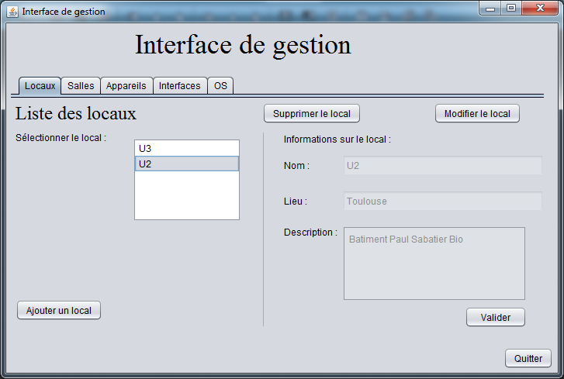

Pour modifier ces informations, il faut cliquer sur le bouton « Modifier le local ».

Les champs deviendront éditables et un clic sur le bouton « Valider » permettra de terminer la modification.

1. Ajouter un local

Pour ajouter un local, il faut cliquer sur le bouton « Ajouter un local » dans la partie de gauche.

Une nouvelle fenêtre s’ouvrira :

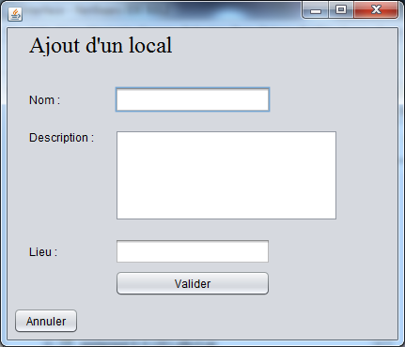

Une fois les champs remplis, cliquez sur le bouton « Valider ». Le local sera ajouté.

1. Supprimer un local

Pour supprimer un local, il faut sélectionner le local à supprimer dans la liste puis cliquer sur le bouton « Supprimer le local » dans la partie de droite.

/ ! \ Pour le moment il n’y a aucune confirmation de suppression, une fois que vous aurez cliqué sur « Supprimer le local », la suppression sera définitive sans aucune possibilité de retour en arrière.

3. Onglet Salles

L’onglet « Salles » permet d’ajouter, de consulter ou de modifier les informations d’une salle.

1. Affichages et modifications

Pour accéder aux détails d’une salle, il vous suffit de la sélectionner dans la liste.

Les informations s’afficheront dans la partie de droite mais l’édition n’est pas possible.

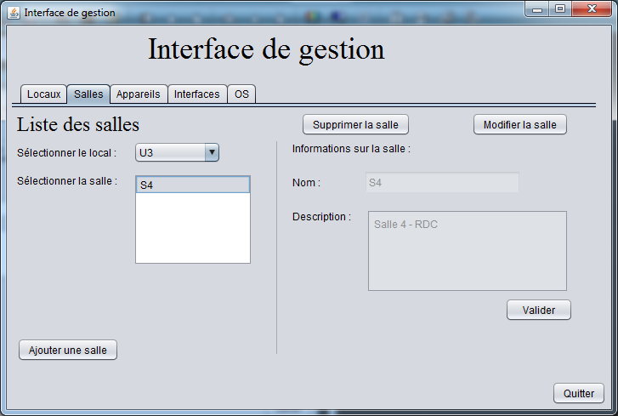

Pour modifier ces informations, il faut cliquer sur le bouton « Modifier la salle ».

Les champs deviendront éditables et un clic sur le bouton « Valider » permettra de terminer la modification.

1. Ajouter une salle

Pour ajouter une salle, il faut cliquer sur le bouton « Ajouter une salle » dans la partie de gauche.

Une nouvelle fenêtre s’ouvrira :

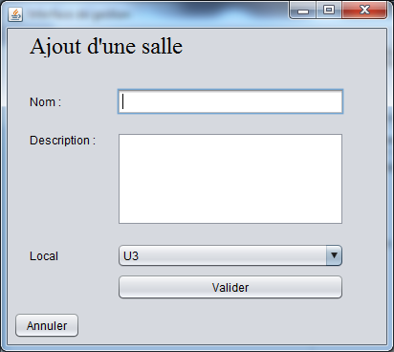

Une fois les champs remplis, cliquez sur le bouton « Valider ». La salle sera ajoutée.

1. Supprimer une salle

Pour supprimer une salle, il faut sélectionner la salle à supprimer dans la liste puis cliquer sur le bouton « Supprimer la salle » dans la partie de droite.

/ ! \ Pour le moment il n’y a aucune confirmation de suppression, une fois que vous aurez cliqué sur « Supprimer la salle », la suppression sera définitive sans aucune possibilité de retour en arrière.

4. Onglet Appareils

L’onglet « Appareils » permet d’ajouter, de consulter ou de modifier les informations d’un appareil.

1. Affichages et modifications

Pour accéder aux détails d’un appareil, il vous suffit de le sélectionner dans la liste.

Les informations s’afficheront dans la partie de droite mais l’édition n’est pas possible.  
  
SCREEN

Pour modifier ces informations, il faut cliquer sur le bouton « Modifier l’appareil ».

Les champs deviendront éditables et un clic sur le bouton « Valider » permettra de terminer la modification.

1. Ajouter un appareil

Pour ajouter un local, il faut cliquer sur le bouton « Ajouter un appareil » dans la partie de gauche.

Une nouvelle fenêtre s’ouvrira :

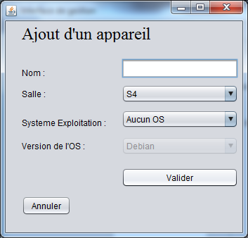

Une fois les champs remplis, cliquez sur le bouton « Valider ». L’appareil sera ajouté.

1. Supprimer un appareil

Pour supprimer un appareil, il faut sélectionner l’appareil à supprimer dans la liste puis cliquer sur le bouton « Supprimer l’appareil » dans la partie de droite.

/ ! \ Pour le moment il n’y a aucune confirmation de suppression, une fois que vous aurez cliqué sur « Supprimer l’appareil », la suppression sera définitive sans aucune possibilité de retour en arrière.

5. Onglet Interfaces

L’onglet « Interfaces » permet d’ajouter, de consulter ou de modifier les informations d’une interface.

1. Affichages et modifications

Pour accéder aux détails d’une interface, il vous suffit de la sélectionner dans la liste.

Les informations s’afficheront dans la partie de droite mais l’édition n’est pas possible.  
  
SCREEN

Pour modifier ces informations, il faut cliquer sur le bouton « Modifier l’interface ».

Les champs deviendront éditables et un clic sur le bouton « Valider » permettra de terminer la modification.

1. Ajouter une interface

Pour ajouter une interface, il faut cliquer sur le bouton « Ajouter une interface » dans la partie de gauche.

Une nouvelle fenêtre s’ouvrira :

SCREEN

Une fois les champs remplis, cliquez sur le bouton « Valider ». L’interface sera ajoutée.

1. Supprimer une interface

Pour supprimer une interface, il faut sélectionner l’interface à supprimer dans la liste puis cliquer sur le bouton « Supprimer l’interface » dans la partie de droite.

/ ! \ Pour le moment il n’y a aucune confirmation de suppression, une fois que vous aurez cliqué sur « Supprimer l’interface », la suppression sera définitive sans aucune possibilité de retour en arrière.

1. Onglets OS

L’onglet « OS » permet d’ajouter, de consulter ou de modifier les informations d’un système d’exploitation.

1. Affichages et modifications

Pour accéder aux détails d’un système d’exploitation, il vous suffit de le sélectionner dans la liste.

Les informations s’afficheront dans la partie de droite mais l’édition n’est pas possible.  
  
SCREEN

Pour modifier ces informations, il faut cliquer sur le bouton « Modifier la version ».

Les champs deviendront éditables et un clic sur le bouton « Valider » permettra de terminer la modification.

1. Ajouter un OS

Pour ajouter un système d’exploitation, il faut cliquer sur le bouton « Ajouter un OS » dans la partie de gauche.

Une nouvelle fenêtre s’ouvrira :

SCREEN

Une fois les champs remplis, cliquez sur le bouton « Valider ». Le système d’exploitation sera ajouté.

1. Supprimer un OS

Pour supprimer un OS, il faut sélectionner le système d’exploitation à supprimer dans la liste puis cliquer sur le bouton « Supprimer l’OS » dans la partie de droite.

/ ! \ Pour le moment il n’y a aucune confirmation de suppression, une fois que vous aurez cliqué sur « Supprimer l’OS », la suppression sera définitive sans aucune possibilité de retour en arrière.